 | TUTORIEL  Importer des données commerciales BF2018

L'importation de données commerciales est accessible depuis le menu "Traitements/Imports" :
La procédure d'import est simple mais le contenu des fichiers nécessite de la rigueur.

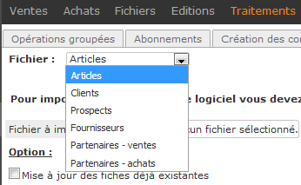

- Les données relatives aux familles d'articles ou familles clients doivent être saisies avant l'import des articles ou clients (intégrité référentielle…)
- L'import "Partenaires – ventes" et "Partenaires – achats" permet éventuellement d'importer des lignes de factures de ventes ou d'achats.

Contrairement aux imports comptables, Idylis propose le téléchargement du fichier tableur modèle prêt à l'emploi :

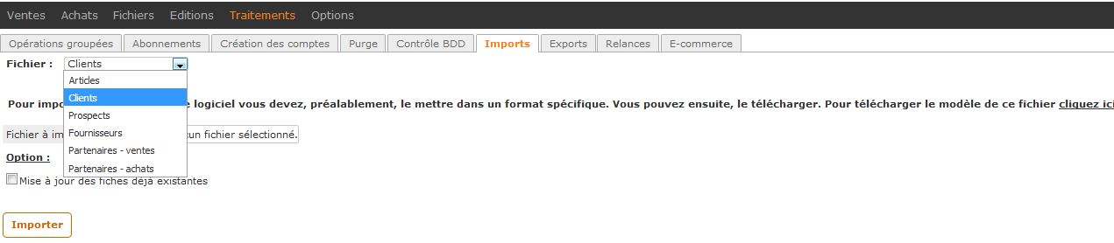

Par expérience, il est préférable de conserver pour l'import le format "Excel 2003" proposé par défaut en téléchargement.

Les fichiers fournis avec le scénario "Chabrun version Idylis" sont prêts à l'emploi et permettent d'expérimenter les imports courants : clients, articles et fournisseurs.
On prendra soin de vérifier au préalable, l'existence des numéros de comptes dans le module comptable.

Ce tutoriel ne traite pas des paramétrages annexes et indispensables à la création de la base commerciale, ni de la cohérence avec le module comptable.
Le cas échéant, on consultera l'aide en ligne.

